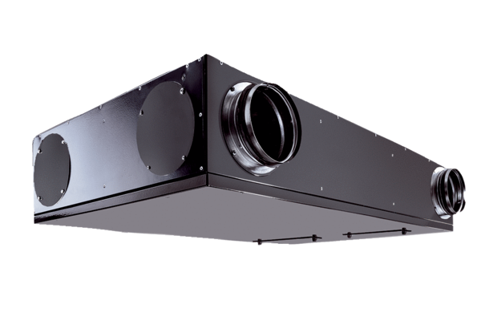Centrální ventilační přístroj Trio QZ-ARVObsah dodávky: 1 kusSortiment: K
Typové číslo: 0095.0129Výrobce: MAICO

